**12 VEĽKÁ MORAVA ( )**

* existencia dvoch kniežactiev: **N_______________** (na čele s Pribinom)

**M________________** (na čele s Mojmírom)

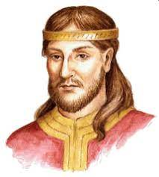**Mojmír I.**

* **833** - napadol Nitrianske kniežatstvo a vyhnal _______________ → **vznik Veľkej Moravy**
* Pribina našiel ochranu u východofranského panovníka **Ľudovíta Nemca** a ten mu dal do správy oblasť **pri Blatenskom jazere**, kde postavil sídlo **___________________**; po ňom vládol jeho syn **______________**

*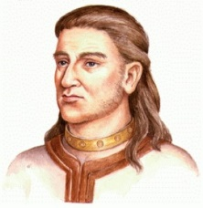***Rastislav**

* synovec Mojmíra, dosadený na trón východofranským kráľom Ľudovítom Nemcom
* chcel zmierniť franský kultúrny a politický vplyv preto:

a) požiadal _____________ **Mikuláša I.** o misionárov ovládajúcich slovanský jazyk, no pápež nevyhovel

b) požiadal byzantského ____________ **Michala III.** o vyslanie misionárov; ukážka z listu:

*„Nemáme učiteľa, čo by nám v našej reči pravú vieru*

*kresťanskú vysvetlil, pošli nám teda biskupa a učiteľa takého.“*

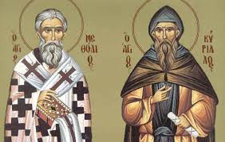**Byzantská misia**

* **______** – byzantský cisár Michal III. vyslal na Veľkú Moravu **bratov zo Solúna** – _________________ a ____________
* **Konštantín** – zostavil 1. slovanskú abecedu – **______________**, priniesol preklad Biblie a liturgických _______ do staroslovienčiny, napísal **Proglas**
* **Metod** – vytvoril zbierku svetských právnych predpisov – **__________ sudnyj ľjudem**
* bratia tiež založili veľkomoravské **učilište** na výchovu ______________
* 867 – Konštantín a Metod odišli do Ríma, v Benátkach obhajovali staroslovienčinu pred **„trojjazyčníkmi“** (uznávajúcimi len latinčinu, gréčtinu a _________________)
* pápež **Hadrián II.** schválil ich misiu a používanie staroslovienčiny v liturgii
* 869 – Konštantín prijal rehoľné meno **_____________** a zomrel v Ríme v kláštore
* Metod bol menovaný za __________________

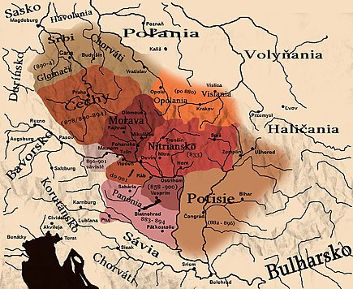**Svätopluk** (871-894)

* vládol ako kráľ – **rex**
* za jeho vlády – Veľká Morava **najväčší _____________ rozmach**
* 880 – pápež **Ján VIII.** vydal bulu **Industriae tuae:**

**1.** potvrdzuje menovanie Metoda za moravsko-panónskeho _________________

**2.** schvaľuje ______________ Slovienov

**3.** ustanovuje _______________ v Nitre → menovaný biskup **Wiching** (bojuje proti Metodovi)

* 885 – Metod zomrel, nástupca **Gorazd**
* cca 200 Metodových žiakov ________________ z VM
* niektorí ušli do B_______________ → **cyrilika**

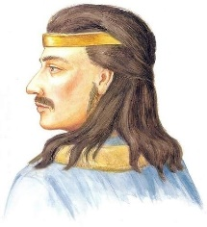**Mojmír II.**

* po smrti Svätopluka nastupuje na trón jeho syn Mojmír II; druhý syn Svätopluk II. sa stáva nitrianskym údelným ________________
* konflikt medzi Svätoplukovými synmi → **_______________ VM**
* 896 - v Podunajskej nížine sa objavujú starí **_______________** → porazili Mojmíra II.
* **907 – bitka pri Bratislave –** Maďari porazili Bavorov, natrvalo sa usadili v _________________ kotline